**Ονομασία Έργου: NearCourt**

**Project-description**

**Έκδοση: v0.1**

|  |  |  |
| --- | --- | --- |
| Μέλος | Αριθμός Μητρώου | Έτος φοίτησης |
| ΣΚΑΓΚΟΣ ΙΩΑΝΝΗΣ | 1072611 | 4ο |
| ΣΑΡΙΔΑΚΗΣ ΓΕΩΡΓΙΟΣ | 1072478 | 4ο |
| ΣΤΕΡΓΙΟΥ ΓΕΩΡΓΙΟΣ | 1072503 | 4ο |

**NearCourt: The Easy way to play**

Στην σημερινή εποχή της τεχνολογίας, οι άνθρωποι τείνουν να απέχουν από την ενασχόληση με τον αθλητισμό ,Παρόλα αυτά πολλοί είναι εκείνοι οι οποίοι ενώ επιθυμούν να ασχοληθούν δεν διαθέτουν τον εξοπλισμό και πολλές φορές την όρεξη να ψάξουν για συμπαίκτες και εγκαταστάσεις. Για αυτό τον λόγο δημιουργήσαμε την *NearCourt*

Τι είναι όμως η NearCourt?

Η NearCourt είναι μία εύχρηστη εφαρμογή,η οποία βοηθάει τον χρήστη να αναζητήσει το κοντινότερο δυνατόν γήπεδο,συμπαίκτες και εξοπλισμό(όταν αυτό επιτρέπεται).Πιο συγκεκριμένα, ο κάθε χρήστης της εφαρμογής μπορεί να δει μέσα από χάρτη τα πλησιέστερα διαθέσιμα γήπεδα (είτε δημόσια έιτε ιδιωτικά συνεργαζόμενα) για το άθλημα που τον ενδιαφέρει (ποδόσφαιρο, μπάσκετ, τέννις) και να ενημερώσει του υπόλοιπους χρήστες της εφαρμογής ότι ενδιαφέρεται να παρευρίσκεται σε αυτά την συγκεκριμένη ημερομηνία, δηλώνοντας τον αριθμό ατόμων που αναζηταεί.Οι χρήστες μέσα από την εφαρμογή μπορούν να δείξουν το ενδιαφέρον τους για κάποια υπάρχον αγγελία ή όχι .Όταν οι χρήστες δεν αναζητούν συμπαίκτες/αντιπάλους (πλήρεις ομάδες) μπορούν να κάνουν κράτηση σε κάποιο ιδιωτικό συνεργαζόμενο γήπεδο. Επιπλέον, μπορούν να δημιουργήσουν αίτημα ενοικίασης εξοπλισμού (μόνο όταν πρόκειται να αθληθούν σε συνεργαζόμενο ιδιωτικό γήπεδο).Οι χρήστες έχουν την δυνατότητα να αξιολογούν τους συμπαίκτες τους,το γήπεδο και τον εξοπλισμό. Τέλος για τον κάθε χρήστη υπάρχει προφιλ στο οποίο αναγράφονται ιστορικό επισκέψεων σε γήπεδα και αξιολογήσεις από άλλους για να επιβεβαιώνεται ή όχι η φερεγγυότητα του.

Εκτός από τους χρήστες-πελάτες υπάρχει και ο χρήστης-συντονιστής .Ο συντονιστής αρχικά μπορεί να δώσει δώρα(δωρεάν επισκέψεις σε γήπεδα ή δωρεάν ενοικίαση εξοπλισμού) σε συχνούς χρήστες.Ακόμη, μπορεί να ενημερώσει τα δεδομένα της εφαρμογής και να βοηθάει τους χρήστες κατά την διάρκεια της εμπειρίας τους μέσω online chat.

Ενδεικτικά Mock-up screens:

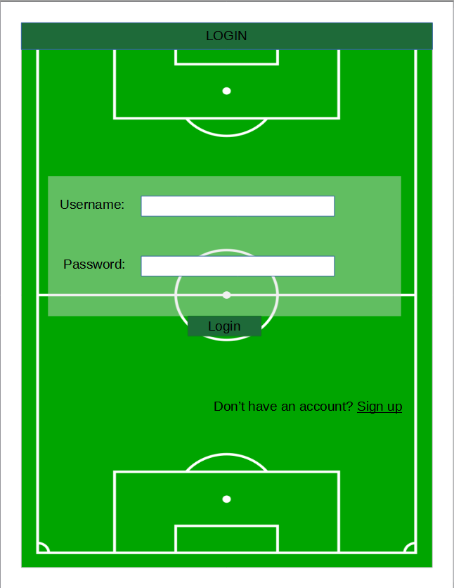

Εικονα 1: Mock-up screen σύνδεσης χρήστη login.

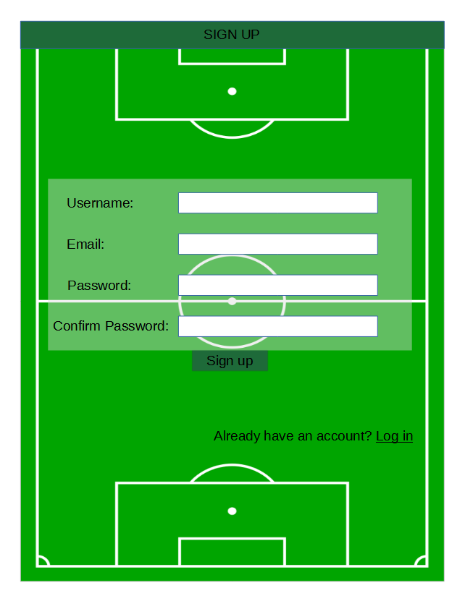

Εικονα 2: Mock-up screen εγγραφής χρήστη sign-up.

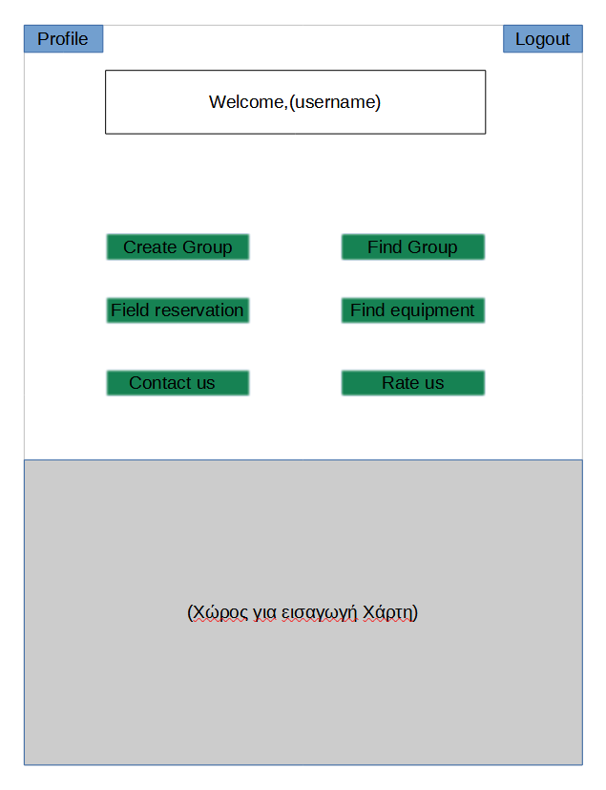

Εικονα 3: Mock-up screen αρχικης οθόνης (home).

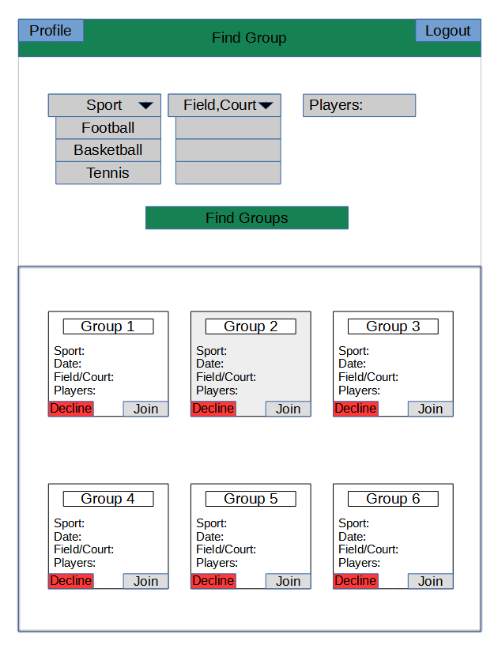

Εικονα 4: Mock-up screen εύρεσης ομάδας-ατόμων.

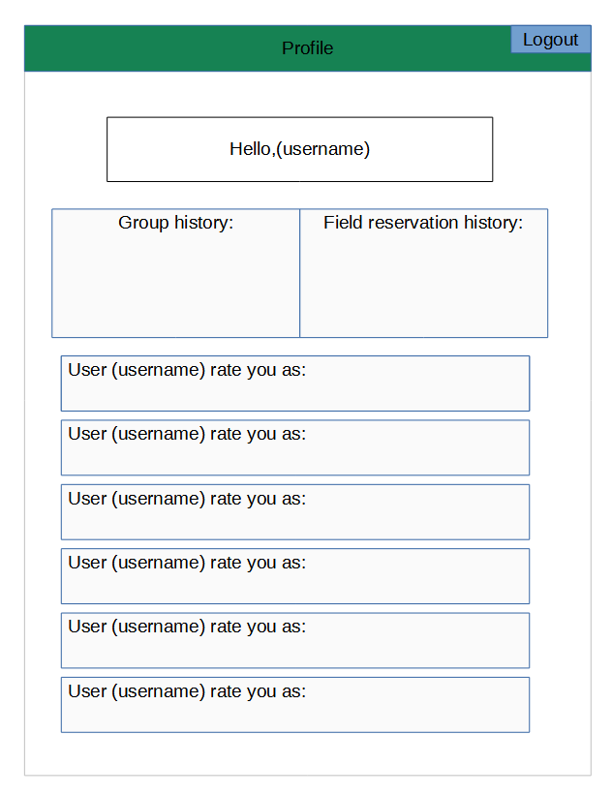

Εικονα 5: Mock-up screen προφίλ χρήστη.



**C O P Y R I G H T S**

Το παρόν τεχνικό κείμενο δημιουργήθηκε στα πλαίσια του μαθήματος Τεχνολογία Λογισμικού κατά τη διάρκεια του ακαδημαϊκού έτους 2023.

Φόντο που χρησημοποιήσαμε για τα mock-ups των Εικονων:1,,,, αντλήθηκε από το wikimedia commons

(https://commons.wikimedia.org/wiki/File:Football_field.svg)

Σκάγκος Ιωάννης

 Στεργίου Γεώργιος

 Σαριδάκης Γεώργιος